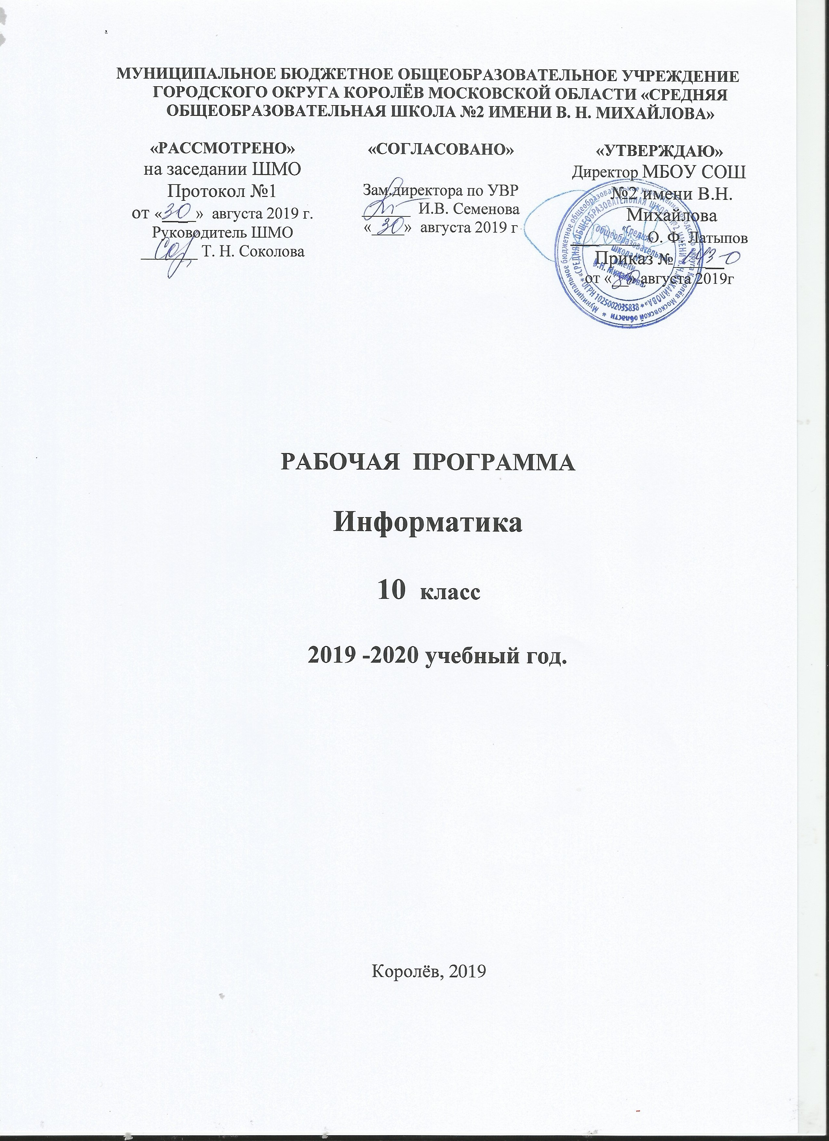
Пояснительная записка

Рабочая программа учебного предмета «Информатика» составлена в соответствии:
- с требованиями Федерального государственного образовательного стандарта основного общего образования (приказ Министерства образования и науки РФ от 17.12.2010 г. №1897);
- с учетом требований к результатам освоения основной общеобразовательной программы среднего общего образования, представленных в Примерной программе среднего общего образования по информатике (базовый уровень) и авторской программы И. Г. Семакина, Е.К.Хеннера, Т.Ю.Шеиной (Информатика. Программа для старшей школы: 10-11 классы/ Базовый уровень. И.Г. Семакин, Москва БИНОМ. Лаборатория знаний 2015);
- в соответствии с методическими рекомендациями к программе к УМК И.Г. Семакина, Е.К Хеннера, Т. Ю. Шеиной по информатике 10-11классы. Базовый уровень. «Информатика. Программы для образовательных организаций 2-11классы. Составитель М.Н. Бородин. М.: «Бином», Лаборатория знаний,2015 год;
- на основе Основной образовательной программы основного общего образования МБОУ СОШ №2 им. В. Н. Михайлова.
Рабочая программа по информатике ориентирована на учащихся 10-ых классов.
Уровень изучения – базовый.

Общая характеристика учебного предмета.
В соответствии с ФГОС основного среднего образования, учебные предметы. Изучаемые в 10-11 классах на базовом уровне, имеют общеобразовательную направленность. Изучение информатики на базовом уровне в старших классах продолжает общеобразовательную линию курса информатики в основной школе. В основной школе учащиеся должны овладеть такими познавательными учебными действиями, как умение формулировать проблему и гипотезу. Ставить цели и задачи, строить планы достижения целей и решения поставленных задач, проводить эксперимент и на его основе делать выводы и умозаключения, представлять их и отстаивать свою точку зрения. Кроме того, учащиеся должны овладеть приёмами, связанными с определением понятий: ограничивать их, описывать, характеризовать и сравнивать. Опираясь на достигнутые в основной школе знания и умения, курс информатики ля 10-11 класса развивает их по всем четырем разделам образовательной области ( теоретические основы информатики, средства информатизации( технические и программные, информационные технологии, социальная информатика).
Образование в современных условиях призвано обеспечить функциональную грамотность и социальную адаптацию обучающихся на основе приобретения ими компетентностного опыта в сфере учения, познания, профессионально-трудового выбора, личностного развития, ценностных ориентаций. Это предопределяет направленность целей обучения на формирование компетентной личности, способной к жизнедеятельности и самоопределению в информационном обществе, ясно представляющей свои потенциальные возможности, ресурсы и способы реализации выбранного жизненного пути.
Главной целью образования является развитие ребенка как компетентной личности путем включения его в различные виды ценностной человеческой деятельности: учеба, познания, коммуникация, профессионально-трудовой выбор, личностное саморазвитие, ценностные ориентации, поиск смыслов жизнедеятельности. С этих позиций обучение рассматривается как процесс овладения не только определенной суммой знаний и системой соответствующих умений и навыков, но и как процесс овладения компетенциями.
цели обучения информатике:

- освоение знаний, составляющих основу научных представлений об информации, информационных
процессах, системах, технологиях и моделях;
- овладение умениями работать с различными видами информации с помощью компьютера и других
средств информационных и коммуникационных технологий (ИКТ). организовывать собственную
информационную деятельность и планировать ее результаты;
- развитие познавательных интересов, интеллектуальных и творческих способностей средствами ИКТ;
- воспитание ответственного отношения к информации с учетом правовых и этических аспектов ее
распространения; избирательного отношения к полученной информации;
- выработка навыков применения средств ИКТ в повседневной жизни, при выполнении индивидуальных и
коллективных проектов, в учебной деятельности, дальнейшем освоении профессий, востребованных на рынке
труда.
- формирование информационной и алгоритмической культуры; формирование представления о компьютере как универсальном устройстве обработки информации; развитие основных навыков и умений использования компьютерных устройств;
- формирование представления об основных изучаемых понятиях: информация, алгоритм, модель – и их свойствах;
- развитие алгоритмического мышления, необходимого для профессиональной деятельности в современном обществе; развитие умений составить и записать алгоритм для конкретного исполнителя; формирование знаний об алгоритмических конструкциях, логических значениях и операциях; знакомство с одним из языков программирования и основными алгоритмическими структурами — линейной, условной и циклической;
- формирование умений формализации и структурирования информации, умения выбирать способ представления данных в соответствии с поставленной задачей — таблицы, схемы, графики, диаграммы, с использованием соответствующих программных средств обработки данных;
- формирование навыков и умений безопасного и целесообразного поведения при работе с компьютерными программами и в Интернете, умения соблюдать нормы информационной этики и права.

Это определило задачи обучения информатике:
- систематизировать подходы к изучению предмета;
- сформировать у учащихся единую систему понятий, связанных с созданием, получением, обработкой, интерпретацией и хранением информации;
- научить пользоваться распространенными прикладными пакетами;
- показать основные приемы эффективного использования информационных технологий;
- сформировать логические связи с другими предметами входящими в курс среднего образования.
- формировать и развивать компетентность в области использования информационно-коммуникационных
технологий (далее ИКТ-компетенции).
- формировать информационную и алгоритмическую культуры; формировать представление о компьютере как универсальном устройстве обработки информации; развивать основные навыки и умения использования компьютерных устройств;
- формировать представление об основных изучаемых понятиях: информация, алгоритм, модель – и их свойствах;
- развивать алгоритмическое мышление,
- формировать умение формализации и структурирования информации, умение выбирать способ представления данных в соответствии с поставленной задачей — таблицы, схемы, графики, диаграммы, с использованием соответствующих программных средств обработки данных;
- формировать навыки и умение безопасного и целесообразного поведения при работе с компьютерными программами и в Интернете, умения соблюдать нормы информационной этики и права.

3. Описание места предмета в учебном плане.

По ФГОС СОО информатика изучается в 10-11 классах по 1 часу в неделю. Всего – 70 часов.
В учебном плане для 10-го класса – 1 час в неделю – 35 часов в год.
При проведении занятий осуществляется деление классов на две группы при наполняемости 25 и более человек. При соблюдении норм СанПиН выделять целый урок информатики на проведение практикума на ПК нельзя, следовательно, каждый урок информатики является комбинированным и содержит теоретическую и практическую часть (практическая часть не всегда подразумевает компьютерный практикум).

Требования к результатам освоения курса.
Сформулированные цели реализуются через достижение образовательных результатов. Эти результаты структурированы по ключевым задачам, отражающим индивидуальные, общественные и государственные потребности, и включают в себя предметные, метапредметные и личностные результаты. Особенность изучения курса заключается в том, что многие предметные знания и способы деятельности (включая использование средств ИКТ) имеют значимость для других предметных областей и формируются при их изучении.
Планируемые результаты освоения обучающимися основной образовательной программы основного общего образования уточняют и конкретизируют общее понимание личностных, метапредметных и предметных результатов как с позиции организации их достижения в образовательном процессе, так и с позиции оценки достижения этих результатов.

Планируемые результаты изучения информатики

Личностные результаты:
Ученик получит возможность сформирования у него:
- мировоззрения, соответствующего современному уровню развития науки и общественной практики;
- навыков сотрудничества со сверстниками, детьми младшего возраста, взрослыми в образовательной, общественно полезной, учебно-исследовательской, проектной и других видах деятельности;
- бережное, ответственное и компетентное отношение к физическому и психологическому здоровью как к собственному, так и других людей;
- готовность и способность к образованию, в том числе к самообразованию, осознанный выбор будущей профессию.
Метапредметные результаты:
Регулятивные УУД
- Умение самостоятельно определять цели и составлять планы; самостоятельно осуществлять, контролировать и корректировать учебную и внеучебную деятельность; использовать все возможные ресурсы для достижения целей; выбирать успешные стратегии в различных ситуациях.
- Владение основами самоконтроля, самооценки, принятия решений и осуществления осознанного выбора в учебной и познавательной деятельности;
Познавательные УУД
- Умение определять понятия, создавать обобщения, классифицировать, самостоятельно выбирать основания и критерии для классификации, устанавливать причинно-следственные связи, строить логическое рассуждение, умозаключение и делать выводы;
- Умение создавать, применять и преобразовывать знаки и символы, схемы, графики, таблицы для решения учебных и познавательных задач;
- Смысловое чтение;
Коммуникативные УУД
- Умение продуктивно общаться и взаимодействовать в процессе совместной деятельности, учитывать позиции другого, эффективно решать конфликты;
- Умение осознанно использовать речевые средства в соответствии с задачей коммуникации; владение устной и письменной речью;
- Умение применять поисковые системы учебных и познавательных задач;
- Формирование и развитие компетентности в области использования информационно-коммуникационных технологий (далее ИКТ-компетенции).
Предметные результаты

выпускник научится:
- Понимать смысл понятия «алгоритм» и широту сферы его применения; анализировать предлагаемые последовательности команд на предмет наличия у них таких свойств алгоритма, как дискретность, понятность, результативность, массовость;
- Оперировать алгоритмическими конструкциями «следование», «ветвление», «цикл( подбирать алгоритмическую структуру, соответствующую той или иной ситуации; переходить от записи алгоритмической структуры на алгоритмическом языке к блок-схеме и обратно);
- Понимать термины «исполнитель», среда исполнителя, «система команд исполнителя и др; понимать ограничения, накладываемые средой исполнителя и системой команд, на круг задач, решаемых исполнителем;
- Понимать программы, написанные на выбранном для изучения универсальном алгоритмическом языке высокого уровня
- Исполнять линейный алгоритм для формального исполнителя с заданной системой команд;
- Составлять линейные алгоритмы, число команд в которых не превышает заданное;
- Исполнять записанный на естественном языке алгоритм, обрабатывающий цепочки символов;
- Исполнять линейные алгоритмы, записанные на алгоритмической языке;
- Исполнять алгоритмы с ветвлениями, записанными на алгоритмическом языке;
- Понимать правила записи и выполнения алгоритмов, содержащих цикл с параметром или цикл с условием продолжения работы;
- Определять значения переменных после исполнения простейших циклических алгоритмов, записанных на алгоритмическом языке;
- Разрабатывать и записывать на языке программирования короткие алгоритмы, содержащие базовые алгоритмические конструкции.
- подбирать программное обеспечение, соответствующее решаемой задаче

выпускник получит возможность:

- сформированности представлений о роли информации и связанных с ней процессов в окружающем мире
- научиться решать логические задачи путем составления логических выражений. их преобразования с использованием основных свойств логических операций;
- Научиться строить математическую модель задачи – выделять исходные данные и результаты , выявлять соотношения между ними.
- сформировать представление о моделировании как методе научного познания; о компьютерных моделях и их использовании для исследования объектов окружающего мира;
- овладеть знанием основных конструкций программирования;

- исполнять алгоритмы содержащие ветвления и повторения, для формального исполнителя с заданной системой команд;
- составлять все возможные алгоритмы фиксированной длины для формального исполнителя с заданной системой команд;
- определять количество линейных алгоритмов, обеспечивающих решение поставленной задачи, которые могут быть составлены для формального исполнителя с заданной системой команд;
- подсчитывать количество тех или иных символов в цепочке символов, являющейся результатом работы алгоритма;
- по данному алгоритму определять, для решения какой задачи он предназначен;
- исполнять записанные на алгоритмическом языке циклические алгоритмы обработки одномерного массива чисел;
- разрабатывать в среде формального исполнителя короткие алгоритмы, содержащие базовые алгоритмические конструкции;
- разрабатывать и записывать на языке программирования эффективные алгоритмы, содержащие базовые алгоритмические конструкции.
- расширить представления о компьютерных сетях распространения и обмена информацией, об использовании информационных ресурсов общества с соблюдением соответствующих правовых и этических норм, требований информационной безопасности;
- научиться оценивать возможное количество результатов поиска информации в Интернете, полученных по тем или иным запросам;
- сформировать понимание принципов действия различных средств информатизации, их возможностей, технических и экономических ограничений.

Содержание учебного предмета «Информатика»

10 класс
- Структура информатики. Информация.
Определение информации; три философские концепции информации; понятие информации в частных науках;, измерение информации, универсальность дискретного представления информации; алфавитный и вероятностный подход в измерении информации, связь между единицами измерения. Принципы представления данных в компьютере. Способы кодирования текста, изображения и звука; различие растровой и векторной графики
- Информационные процессы

История развития носителей информации; основные характеристики каналов связи, обработка информации; процессы хранения, передачи и обработки информации в информационных системах.

- Программирование
Этапы решения задачи с использованием программирования: постановка, формализация, алгоритмизация, кодирование, отладка, тестирование. Алгоритмы работы с величинами: константы, переменные, понятие типов данных, ввод и вывод данных. Структура программы на языке Паскаль. Представление данных в программе. Правила записи основных операторов: присваивания, ввода, вывода, ветвления, циклов. Структурный тип данных – массив. Способы описания и обработки массивов. Вспомогательный алгоритм, подпрограмма, процедуры и функции.
Практика на компьютере: программирование на языке Паскаль; ввод, трансляция и исполнение данной программы; разработка и исполнение линейных, ветвящихся и циклических программ; программирование обработки массивов

Тематическое планирование
Авторская программа рассчитана на 35 часов (1 час в неделю).
Рабочий план 10 класса содержит 35 недель.

Учебная тема | Кол-во часов
Введение. Структура информатики. | 1
Информация | 11
Информационные процессы | 5
Программирование | 18
ИТОГО | 35

Календарно-тематическое планирование

10А класс

№п/п | Дата по плану | Дата по факту | Раздел, тема урока  (по программе) | Количество часов
Введение. Структура информатики. (1ч)
1. |  |  | Инструктаж по ТБ. Правила поведения в компьютерном классе. Введение. Структура информатики. | 1
Информация (11 ч)
2. |  |  | Повторный инструктаж по ТБ. Информация. Представление информации. | 1
3. |  |  | Информация. Представление информации. | 1
4. |  |  | Информация. Представление информации. | 1
5. |  |  | Измерение информации. | 1
6. |  |  | Измерение информации. | 1
7. |  |  | Измерение информации. | 1
8. |  |  | Представление чисел в компьютере. | 1
9. |  |  | Представление чисел в компьютере. | 1
10. |  |  | Представление текста, изображения и звука в компьютере. | 1
11 |  |  | Представление текста, изображения и звука в компьютере. | 1
12. |  |  | Представление текста, изображения и звука в компьютере. | 1
Информационные процессы (5 ч)
13. |  |  | Хранение и передача информации | 1
14. |  |  | Обработка информации и алгоритмы | 1
15. |  |  | Автоматическая обработка информации | 1
16. |  |  | Автоматическая обработка информации | 1
17. |  |  | Информационные процессы в компьютере | 1
Программирование (18ч)
18. |  |  | Алгоритмы, структура алгоритмов, структурное программирование | 1
19. |  |  | Программирование линейных алгоритмов | 1
20. |  |  | Программирование линейных алгоритмов | 1
21. |  |  | Логические величины и выражения, программирование ветвлений. | 1
22. |  |  | Логические величины и выражения, программирование ветвлений. | 1
23. |  |  | Логические величины и выражения, программирование ветвлений. | 1
24. |  |  | Программирование циклов. | 1
25. |  |  | Программирование циклов. | 1
26. |  |  | Программирование циклов. | 1
27. |  |  | Подпрограммы. | 1
28. |  |  | Подпрограммы | 1
29. |  |  | Работа с массивами. | 1
30. |  |  | Работа с массивами. | 1
31. |  |  | Работа с массивами. | 1
32. |  |  | Работа с массивами. | 1
33. |  |  | Работа с символьной информацией. | 1
34. |  |  | Работа с символьной информацией. | 1
35. |  |  | Работа с символьной информацией. | 1
 |  |  | ИТОГО | 35

10 Б класс

№п/п | Дата по плану | Дата по факту | Раздел, тема урока  (по программе) | Количество часов
Введение. Структура информатики. (1ч)
1. |  |  | Инструктаж по ТБ. Правила поведения в компьютерном классе. Введение. Структура информатики. | 1
 |  |  | Информация (11 ч)
2. |  |  | Повторный инструктаж по ТБ. Информация. Представление информации. | 1
3. |  |  | Информация. Представление информации. | 1
4. |  |  | Информация. Представление информации. | 1
5. |  |  | Измерение информации. | 1
6. |  |  | Измерение информации. | 1
7. |  |  | Измерение информации. | 1
8. |  |  | Представление чисел в компьютере. | 1
9. |  |  | Представление чисел в компьютере. | 1
10. |  |  | Представление текста, изображения и звука в компьютере. | 1
11 |  |  | Представление текста, изображения и звука в компьютере. | 1
12. |  |  | Представление текста, изображения и звука в компьютере. | 1
Информационные процессы (5 ч)
13. |  |  | Хранение и передача информации | 1
14. |  |  | Обработка информации и алгоритмы | 1
15. |  |  | Автоматическая обработка информации | 1
16. |  |  | Автоматическая обработка информации | 1
17. |  |  | Информационные процессы в компьютере | 1
 |  |  | Программирование (18ч)
18. |  |  | Алгоритмы, структура алгоритмов, структурное программирование | 1
19. |  |  | Программирование линейных алгоритмов | 1
20. |  |  | Программирование линейных алгоритмов | 1
21. |  |  | Логические величины и выражения, программирование ветвлений. | 1
22. |  |  | Логические величины и выражения, программирование ветвлений. | 1
23. |  |  | Логические величины и выражения, программирование ветвлений. | 1
24. |  |  | Программирование циклов. | 1
25. |  |  | Программирование циклов. | 1
26. |  |  | Программирование циклов. | 1
27. |  |  | Подпрограммы. | 1
28. |  |  | Подпрограммы | 1
29. |  |  | Работа с массивами. | 1
30. |  |  | Работа с массивами. | 1
31. |  |  | Работа с массивами. | 1
32. |  |  | Работа с массивами. | 1
33. |  |  | Работа с символьной информацией. | 1
34. |  |  | Работа с символьной информацией. | 1
35. |  |  | Работа с символьной информацией. | 1
 |  |  | ИТОГО | 35

Учебно-методический комплекс, обеспечивающий обучение курсу информатики, в соответствии с ФГОС

- - Учебник «Информатика» для 10 класса. Семакин И.Г., Залогова Л.А., Русаков С.В., Шестакова Л.В. — М.: БИНОМ. Лаборатория знаний, 2015.
4. Задачник-практикум (в 2 томах) под редакцией И.Г.Семакина, Е.К.Хеннера. Издательство БИНОМ. Лаборатория знаний. 2015
5. Методическое пособие для учителя (авторы: Семакин И.Г., Шеина Т.Ю.). Издательство БИНОМ. Лаборатория знаний, 2015
6. Комплект цифровых образовательных ресурсов (далее ЦОР), помещенный в Единую коллекцию ЦОР (http://school-collection.edu.ru/).
7. Комплект дидактических материалов для текущего контроля результатов обучения по информатике в основной школе, под. ред. Семакина И.Г. (доступ через авторскую мастерскую на сайте методической службы).
- Электронное приложение к учебникам «Информатика» для 10 класса (http://metodist.lbz.ru/authors/informatika/3/eor6.php)
включают:
- методические материалы для учителя;
- файлы-заготовки (тексты, изображения), необходимые для выполнения работ компьютерного практикума;
- текстовые файлы с дидактическими материалами (для печати);
- дополнительные материалы для чтения;
- мультимедийные презентации ко всем параграфам каждого из учебников;
- интерактивные тесты.
Материально-техническое обеспечение:
Перечень средств ИКТ, необходимых для реализации программы :

- Операционная система Windows XP, 7
- Пакет офисных приложений для Windows XP, 7
- Антивирусная программа
- Программа-архиватор 7-Zip 9.20.
- Среда программирования PascalABC.Net

Электронные образовательные ресурсы. Образовательные порталы
http://www.edu.ru – Образовательный портал «Российской образование»
http://www.school.edu.ru – Национальный портал «Российский общеобразовательный портал»
http://www.ict.edu.ru – специализированный портал «Информационно-коммуникационные технологии в образовании
http://www.fipi.ru – Образовательный информационный портал.

